de winkel: Een winkel is een gebouw waar dingen worden verkocht.

de etalage: Een etalage is een ruimte in een winkel achter een ruit.
Je kan er dingen zien die je in de winkel kunt kopen.

het pashokje: Een pashokje is een hokje inde kledingwinkel. In het pashokje mag je de kleren die je in die winkel wilt kopen en aantrekken om te zien of ze goed zitten.

de toonbank: Een toonbank is een tafel of een lage kast in de winkel.
Meestal staat de verkoper achter de toonbank. Bij de toonbank moet je ook betalen.

Kassa: Een kassa is een ding met knopjes en een la waar geld in zit. Kassa’s staan in de winkels.
Als je betaald hebt, komt er een bonnetje uit.

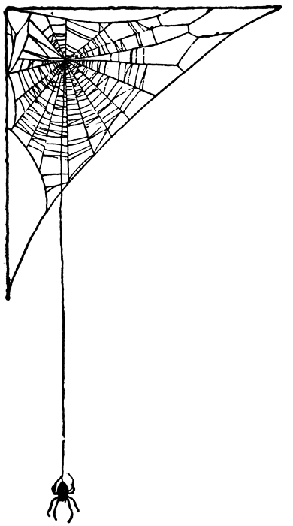
de winkel
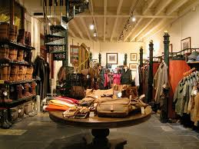
de toonbank
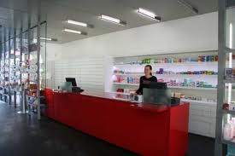
de etalage
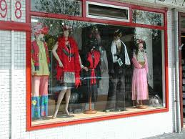
het pashokje
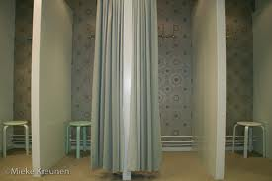
de kassa
